Ветеринария саласындағы мемлекеттік көрсетілетін қызметтер регламенттерін бекіту туралы
Күшін жойған
Қостанай облысы әкімдігінің 2015 жылғы 23 қарашадағы № 515 қаулысы. Қостанай облысының Әділет департаментінде 2015 жылғы 24 желтоқсанда № 6083 болып тіркелді. Күші жойылды - Қостанай облысы әкімдігінің 2016 жылғы 31 тамыздағы № 410 қаулысымен
Ескерту. Күші жойылды – Қостанай облысы әкімдігінің 31.08.2016 № 410 (алғашқы ресми жарияланған күнінен кейін күнтізбелік он күн өткен соң қолданысқа енгізіледі) қаулысымен.
"Мемлекеттік көрсетілетін қызметтер туралы" 2013 жылғы 15 сәуірдегі Қазақстан Республикасы Заңының 16-бабы 3-тармағына сәйкес Қостанай облысының әкiмдiгi ҚАУЛЫ ЕТЕДI:
1. Қоса беріліп отырған:
1) "Ветеринариялық анықтамалар беру" мемлекеттік көрсетілетін қызмет регламенті;
2) "Ауыл шаруашылығы жануарларын ветеринариялық паспорт бере отырып бірдейлендіруді жүргізу" мемлекеттік көрсетілетін қызмет регламенті;
3) "Ветеринария саласындағы қызметпен айналысуға лицензия беру"мемлекеттік көрсетілетін қызмет регламенті;
4) "Жануарларды өсіруді, жануарларды союға дайындауды (союды), сақтауды, өңдеуді және сатуды жүзеге асыратын өндіріс объектілеріне, сондай-ақ ветеринариялық препараттарды, жем және жемазық қоспаларын өндіру, сақтау және сату бойынша өндіріс объектілеріне тіркеу нөмірлерін беру" мемлекеттік көрсетілетін қызмет регламенті;
5) "Мемлекеттік ветеринариялық-санитариялық бақылау және қадағалау объектілеріне ветеринариялық-санитариялық қорытынды беру" мемлекеттік көрсетілетін қызмет регламенті;
6) "Ветеринария саласында кәсіпкерлік қызметті жүзеге асыратын жеке және заңды тұлғаларды аттестаттау" мемлекеттік көрсетілетін қызмет регламенті бекітілсін.
2. Осы қаулы алғашқы ресми жарияланған күнінен кейін күнтізбелік он күн өткен соң қолданысқа енгізіледі.
Облыс әкімі | А. Мұхамбетов

Әкімдіктің
2015 жылғы 23 қарашадағы
№ 515 қаулысымен бекітілген
"Ветеринариялық анықтамалар беру"
мемлекеттік көрсетілетін қызмет регламенті
1. Жалпы ережелер
1. "Ветеринариялық анықтамалар беру" мемлекеттік көрсетілетін қызметті (бұдан әрі – мемлекеттік көрсетілетін қызмет) жергілікті атқарушы органдар құрған мемлекеттік ветеринариялық ұйымдар (бұдан әрі – көрсетілетін қызметті беруші) көрсетеді.
Өтінішті қабылдау және мемлекеттік қызмет көрсету нәтижесін беру көрсетілетін қызметті берушінің кеңсесі арқылы жүзеге асырылады.
2. Мемлекеттік қызметті көрсету нысаны: электрондық (ішінара автоматтандырылған) және (немесе) қағаз түрінде.
3. Мемлекеттік қызметті көрсету нәтижесі – ветеринариялық анықтама, Қазақстан Республикасы Ауыл шаруашылығы министрінің 2015 жылғы 6 мамырдағы № 7-1/418 бұйрығымен бекітілген "Ветеринариялық анықтама беру" мемлекеттік көрсетілетін қызмет стандартының (бұдан әрі – Стандарт) 10-тармағында көзделген жағдайларда және негіздер бойынша мемлекеттік қызметті көрсетуден бас тарту туралы дәлелді жауап.
Мемлекеттік көрсетілетін қызметтің нәтижесін ұсыну нысаны: қағаз түрінде.
2. Мемлекеттік қызмет көрсету процесінде көрсетілетін қызметті берушінің құрылымдық бөлімшелерінің (қызметкерлерінің) іс-қимыл тәртібін сипаттау
4. Мемлекеттік қызмет көрсету бойынша рәсімдерді (іс-қимылдарды) бастауға негіздеме көрсетілетін қызметті берушінің Стандарттың 9-тармағында көрсетілген нысан бойынша көрсетілетін қызметті берушінің өтініші мен құжаттарды қоса (бұдан әрі – құжаттар топтамасы) қабылдауы болып табылады.
5. Мемлекеттік қызметті көрсету процесінің құрамына кіретін әрбір рәсімнің (іс-қимылдың) мазмұны, оның орындалу ұзақтығы:
1) көрсетілетін қызметті берушінің кеңсе қызметкері көрсетілетін қызметті алушының құжаттар топтамасын қабылдайды оны тіркеуді жүзеге асырады және мемлекеттік ветеринариялық дәрігерге береді – 30 (отыз) минут;
Рәсімнің (іс-қимылдың) нәтижесі – құжаттар топтамасын қабылдау және оларды тіркеу;
2) мемлекеттік ветеринариялық дәрігері құжаттар топтамасын қарайды және мемлекеттік қызметті көрсету нәтижесінің жобасын дайындайды:
көрсетілетін қызметті алушы көрсетілетін қызметті берушіге құжаттар топтамасын тапсырған күннен бастап жүгінген күн ішінде;
Рәсімнің (іс-қимылдың) нәтижесі – мемлекеттік қызмет көрсету нәтижесінің жобасы;
3) мемлекеттік ветеринариялық дәрігер мемлекеттік қызмет көрсету нәтижесінің жобасына қол қояды және көрсетілетін қызметті берушінің кеңсе қызметкеріне береді – 2 (екі) сағат.
Рәсімнің (іс-қимылдың) нәтижесі - қол қойылған мемлекеттік қызмет көрсету нәтижесінің жобасы;
4) көрсетілетін қызметті берушінің кеңсе қызметкері мемлекеттік қызмет көрсету нәтижесін көрсетілетін қызметті алушыға береді – 15 (он бес) минут.
Рәсімнің (іс-қимылдың) нәтижесі – берілген мемлекеттік қызмет көрсету нәтижесі.
3. Мемлекеттік қызмет көрсету процесінде көрсетілетін қызметті берушінің құрылымдық бөлімшелерінің (қызметкерлерінің) өзара іс-қимыл тәртібін сипаттау
6. Мемлекеттік қызмет көрсету процесіне қатысатын көрсетілетін қызметті берушінің құрылымдық бөлімшелерінің (қызметкерлерінің) тізбесі:
1) көрсетілетін қызметті берушінің кеңсе қызметкері;
2) мемлекеттік ветеринариялық дәрігер.
7. Әрбір рәсімнің (іс-қимылдың) ұзақтығын көрсете отырып, құрылымдық бөлімшелер (қызметкерлер) арасындағы рәсімдердің (іс-қимылдардың) реттілігін сипаттау:
1) көрсетілетін қызметті берушінің кеңсе қызметкері көрсетілетін қызметті алушының құжаттар топтамасын қабылдайды оны тіркеуді жүзеге асырады және мемлекеттік ветеринариялық дәрігерге береді – 30 (отыз) минут;
2) мемлекеттік ветеринариялық дәрігер құжаттар топтамасын қарайды және мемлекеттік қызметті көрсету нәтижесінің жобасын дайындайды:
көрсетілетін қызметті алушы көрсетілетін қызметті берушіге құжаттар топтамасын тапсырған күннен бастап жүгінген күн ішінде;
3) мемлекеттік ветеринариялық дәрігер мемлекеттік қызмет көрсету нәтижесінің жобасына қол қояды және көрсетілетін қызметті берушінің кеңсе қызметкеріне береді – 2 (екі) сағат.
4) көрсетілетін қызметті берушінің кеңсе қызметкері көрсетілетін қызметті алушыға мемлекеттік қызмет көрсету нәтижесін береді – 15 (он бес) минут.
4. Халыққа қызмет көрсету орталығымен және (немесе) өзге де көрсетілетін қызметті берушілермен өзара іс-қимыл тәртібін, сондай-ақ мемлекеттік қызмет көрсету процесінде ақпараттық жүйелерді пайдалану тәртібін сипаттау
8. Мемлекеттік көрсетілетін қызмет "Халыққа қызмет көрсету орталығы" Республикалық мемлекеттік кәсіпорнының Қостанай облысы бойынша филиалы, сондай-ақ үкіметтің веб-порталы арқылы көрсетілмейді.
Ветеринариялық анықтама беру"
мемлекеттік қызмет көрсету
регламентіне қосымша
"Ветеринариялық анықтама беру" мемлекеттік көрсетілетін қызметтің бизнес-процестерінің анықтамалығы

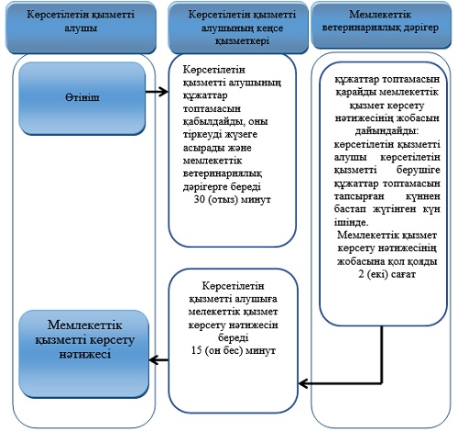

Шартты белгілер

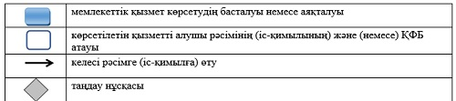

Әкімдіктің
2015 жылғы 23 қарашадағы
№ 515 қаулысымен бекітілген
"Ауыл шаруашылығы жануарларын ветеринариялық паспорт бере отырып бірдейлендіруді жүргізу"
мемлекеттік көрсетілетін қызмет регламенті
1. Жалпы ережелер
1. "Ауыл шаруашылығы жануарларын ветеринариялық паспорт бере отырып бірдейлендіруді жүргізу" мемлекеттік көрсетілетін қызметін (бұдан әрі – мемлекеттік көрсетілетін қызмет) облыстың, аудандардың және облыстық маңызы қаланың жергілікті атқарушы органдары құрған мемлекеттік ветеринариялық ұйымдар (бұдан әрі – көрсетілетін қызметті беруші) көрсетеді.
Өтінішті қабылдау және мемлекеттік қызметті көрсету нәтижесін беру көрсетілетін қызметті берушінің кеңсесі арқылы жүзеге асырылады.
Ветеринариялық паспорттан үзінді-көшірме алу қажет болған жағдайда өтінішті қабылдау және мемлекеттік қызметті көрсету нәтижесін беру:
1) көрсетілетін қызметті берушінің кеңсесі;
2) "электрондық үкіметтің" веб-порталы www.egov.kz, www.elicense.kz (бұдан әрі - портал) арқылы жүзеге асырылады.
2. Мемлекеттік қызметті көрсету нысаны: электрондық (ішінара автоматтандырылған) немесе қағаз түрінде.
3. Мемлекеттік қызметті көрсету нәтижесі – ауыл шаруашылығы жануарын бірдейлендіру тәсілдерінің бірімен жануарларға ветеринариялық паспорт бере отырып жеке нөмір беру, телнұсқа беру, ветеринариялық паспорттан үзінді-көшірме беру.
Мемлекеттік қызметті көрсету нәтижесін ұсыну нысаны: электрондық/қағаз түрде.
2. Мемлекеттік қызмет көрсету процесінде көрсетілетін қызметті берушінің құрылымдық бөлімшелерінің (қызметкерлерінің) іс-қимыл тәртібін сипаттау
4. Мемлекеттік қызмет көрсету бойынша рәсімдерді (іс-қимылдарды) бастауға негіздеме көрсетілетін қызметті берушінің Қазақстан Республикасы Ауыл шаруашылығы министрінің 2015 жылғы 6 мамырдағы № 7-1/418 бұйрығымен бекітілген "Ауыл шаруашылығы жануарларын ветеринариялық паспорт бере отырып бірдейлендіруді жүргізу" мемлекеттік көрсетілетін қызмет стандартының (бұдан әрі – Стандарт) 1, 2, 3-қосымшаларына сәйкес нысан бойынша көрсетілетін қызметті алушының өтінішін Стандарттың 9-тармағында көрсетілген құжаттармен қоса қабылдауы болып табылады.
5. Мемлекеттік қызметті көрсету процесінің құрамына кіретін әрбір рәсімнің (іс-қимылдың) мазмұны, оның орындалу ұзақтығы:
1) көрсетілетін қызметті берушінің кеңсе қызметкері көрсетілетін қызметті алушының құжаттар топтамасын қабылдайды, оны тіркеуді жүзеге асырады және мемлекеттік ветеринариялық дәрігерге береді – 30 (отыз) минут;
Рәсімнің (іс-қимылдың) нәтижесі – құжаттар топтамасын тіркеу;
2) мемлекеттік ветеринариялық дәрігер құжаттар топтамасын қарайды және мемлекеттік қызмет көрсету нәтижесінің жобасын дайындайды:
көрсетілетін қызметті алушы құжаттар топтамасын тапсырған күннен бастап және мемлекеттік қызметті көрсету нәтижесін алу сәтіне дейін – "Қостанай облысының әкімдігінің ветеринария басқармасы" мемлекеттік мекемесі айқындаған өткізу мерзімдеріне сәйкес жүзеге асырылады;
Рәсімнің (іс-қимылдың) нәтижесі – мемлекеттік қызметті көрсету нәтижесінің жобасы;
3) мемлекеттік ветеринариялық дәрігер мемлекеттік қызмет көрсету нәтижесінің жобасына қол қояды, ауыл шаруашылығы жануарларын бірдейлендіру жөніндегі дерекқорында тіркейді және көрсетілетін қызметті берушінің кеңсе қызметкеріне береді – 2 (екі) сағат.
Рәсімнің (іс-қимылдың) нәтижесі - қол қойылған мемлекеттік қызмет көрсету нәтижесі;
4) көрсетілетін қызметті берушінің кеңсе қызметкері көрсетілетін қызметті алушыға мемлекеттік қызмет көрсету нәтижесін береді – 15 (он бес) минут.
Рәсімнің (іс-қимылдың) нәтижесі – берілген мемлекеттік қызмет көрсету нәтижесі.
3. Мемлекеттік қызмет көрсету процесінде көрсетілетін қызметті берушінің құрылымдық бөлімшелерінің (қызметкерлерінің) өзара іс-қимыл тәртібін сипаттау
6. Мемлекеттік қызмет көрсету процесіне қатысатын көрсетілетін қызметті берушінің құрылымдық бөлімшелерінің (қызметкерлерінің) тізбесі:
1) көрсетілетін қызметті берушінің кеңсе қызметкері;
2) мемлекеттік ветеринариялық дәрігер.
7. Әрбір рәсімнің (іс-қимылдың) ұзақтығын көрсете отырып, көрсетілетін қызметті берушінің құрылымдық бөлімшелерінің (қызметкерлерінің) арасындағы рәсімдердің (іс-қимылдардың) реттілігін сипаттау:
1) көрсетілетін қызметті берушінің кеңсе қызметкері көрсетілетін қызметті алушының құжаттар топтамасын қабылдайды, оны тіркеуді жүзеге асырады және мемлекеттік ветеринариялық дәрігерге береді – 30 (отыз) минут;
2) мемлекеттік ветеринариялық дәрігер құжаттар топтамасын қарайды және мемлекеттік қызмет көрсету нәтижесінің жобасын дайындайды:
көрсетілетін қызметті алушы құжаттар топтамасын тапсырған күннен бастап және мемлекеттік қызметті көрсету нәтижесін алу сәтіне дейін – "Қостанай облысының әкімдігінің ветеринария басқармасы" мемлекеттік мекемесі айқындаған өткізу мерзімдеріне сәйкес жүзеге асырылады;
3) мемлекеттік ветеринариялық дәрігер мемлекеттік қызмет көрсету нәтижесінің жобасына қол қояды, ауыл шаруашылығы жануарларын бірдейлендіру жөніндегі дерекқорында тіркейді және көрсетілетін қызметті берушінің кеңсе қызметкеріне береді – 2 (екі) сағат.
4) көрсетілетін қызметті берушінің кеңсе қызметкері көрсетілетін қызметті алушыға мемлекеттік қызмет көрсету нәтижесін береді – 15 (он бес) минут.
4. Халыққа қызмет көрсету орталығымен және (немесе) өзге де көрсетілетін қызметті берушілермен өзара іс-қимыл тәртібін, сондай-ақ мемлекеттік қызмет көрсету процесінде ақпараттық жүйелерді пайдалану тәртібін сипаттау
8. Мемлекеттік көрсетілетін қызмет "Халыққа қызмет көрсету орталығы" Республикалық мемлекеттік кәсіпорнының Қостанай облысы бойынша филиалы арқылы көрсетілмейді.
9. Портал арқылы мемлекеттік қызмет көрсету кезінде көрсетілетін қызметті беруші мен көрсетілетін қызметті алушының жүгіну және рәсімдерінің (іс-қимылдарының) реттілігі тәртібін сипаттау:
1) көрсетілетін қызметті алушы жеке сәйкестендіру нөмірі, электрондық цифрлік нөмірі (әрі қарай – ЭЦҚ) арқылы порталда тіркелуді (авторизациялауды) жүзеге асырады;
2) көрсетілетін қызметті алушының электрондық мемлекеттік қызметті таңдауы, электрондық сұрау салу жолдарын толтыруы және құжаттар топтамасын тіркеуі;
3) электрондық мемлекеттік қызметті көрсету үшін электрондық сұрау салуды көрсетілетін қызметті алушының ЭЦҚ-сы арқылы куәландыру;
4) көрсетілетін қызметті берушінің электрондық сұрау салуды өңдеуі (тексеруі, тіркеуі);
5) көрсетілетін қызметті алушының электрондық сұрау салу мәртебесі және мемлекеттік қызмет көрсету мерзімі туралы хабарламаны көрсетілетін қызметті алушының "жеке кабинетінде" алуы;
6) көрсетілетін қызметті берушінің ЭЦҚ қойылған электрондық құжат нысанындағы мемлекеттік қызмет көрсету нәтижесін көрсетілетін қызметті алушының "жеке кабинетіне" жіберуі;
7) көрсетілетін қызметті алушының "жеке кабинетінде" көрсетілетін қызметті алушының мемлекеттік қызметті көрсету нәтижесін алуы.
Портал арқылы мемлекеттік қызмет көрсетуге тартылған ақпараттық жүйелердің функционалдық өзара іс-қимыл диаграммасы осы Регламенттің 1-қосымшасында көрсетілген.
Мемлекеттік қызмет көрсету процесінде рәсімдердің (іс-қимылдардың) ретін, көрсетілетін қызметті берушінің құрылымдық бөлімшелерінің (қызметкерлерінің) өзара іс-қимылдарының толық сипаттамасы, сондай-ақ өзге көрсетілген қызметті берушілер және (немесе) халыққа қызмет көрсету орталықтарымен өзара іс-қимыл тәртібінің және мемлекеттік қызмет көрсету процесінде ақпараттық жүйелерді қолдану тәртібінің сипаттамасы осы Регламенттің 2-қосымшасына сәйкес мемлекеттік қызмет көрсетудің бизнес-процестерінің анықтамалығында көрсетілген.
"Ауыл шаруашылығы жануарларын
ветеринариялық паспорт бере отырып
бірдейлендіруді жүргізу" мемлекеттік
көрсетілетін қызмет регламентіне
1-қосымша
Портал арқылы мемлекеттік қызмет көрсету кезіндегі функционалдық өзараіс-қимыл диаграммасы

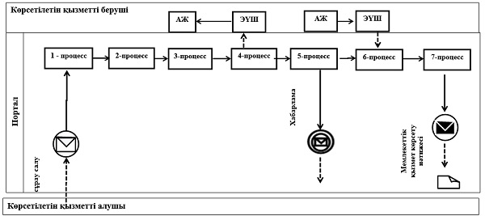

Шартты белгілер мен қысқартулар

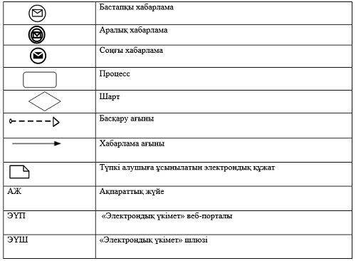

"Ауыл шаруашылығы жануарларын
ветеринариялық паспорт бере отырып
бірдейлендіруді жүргізу" мемлекеттік
көрсетілетін қызмет регламентіне
2-қосымша
"Ауыл шаруашылығы жануарларын ветеринариялық паспорт бере отырып бірдейлендіруді жүргізу" мемлекеттік көрсетілетін қызметтің бизнес-процестерінің анықтамалығы

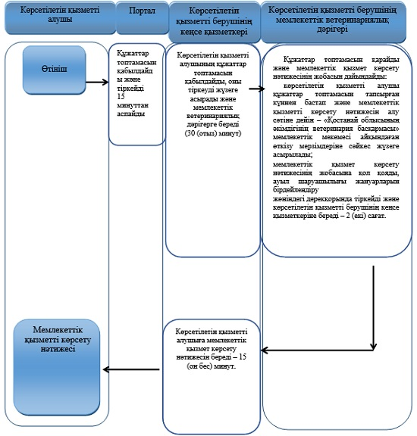

Шартты белгілер

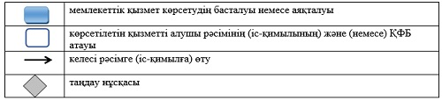

Әкімдіктің
2015 жылғы 23 қарашадағы
№ 515 қаулысымен бекітілген
"Ветеринария саласындағы қызметпен айналысуға лицензия беру"
мемлекеттік көрсетілетін қызмет регламенті
1. Жалпы ережелер
1. Жануарлардан алынатын өнімдер мен шикізатқа ветеринариялық-санитариялық сараптама жүргізу жөніндегі қызметпен айналысуға лицензия беру бөлігінде "Ветеринария саласындағы қызметпен айналысуға лицензия беру" мемлекеттік көрсетілетін қызметті (бұдан әрі – мемлекеттік көрсетілетін кызмет) облыстың жергілікті атқарушы органы ("Қостанай облысы әкімдігінің ветеринария басқармасы" мемлекеттік мекемесі) (бұдан әрі – көрсетілетін қызметті беруші) көрсетеді.
Өтінішті қабылдау және мемлекеттік қызмет көрсету нәтижесін беру:
1) көрсетілетін қызметті берушінің кеңсесі;
2) "электрондық үкіметтің" веб-порталы www.egov.kz, www.elicense.kz (бұдан әрі - портал) арқылы жүзеге асырылады.
2. Мемлекеттік қызметті көрсету нысаны – электрондық (ішінара автоматтандырылған) немесе қағаз түрінде.
3. Мемлекеттік қызметті көрсету нәтижесі – ветеринария саласындағы қызметпен айналысуға лицензия және (немесе) лицензияға қосымша, оны қайта ресімдеу, лицензияның және (немесе) лицензияға қосымшаның телнұсқасы не Қазақстан Республикасы Ауыл шаруашылығы министрінің 2015 жылғы 6 мамырдағы № 7-1/418 бұйрығымен бекітілген "Ветеринария саласындағы қызметпен айналысуға лицензия беру" мемлекеттік көрсетілетін қызмет стандартының (бұдан әрі - Стандарт) 10-тармағында көрсетілген жағдайларда және негіздер бойынша мемлекеттік қызметті көрсетуден бас тарту туралы дәлелді жауап.
Мемлекеттік қызметті көрсету нәтижесін ұсыну нысаны: электрондық түрде.
2. Мемлекеттік қызмет көрсету процесінде көрсетілетін қызметті берушінің құрылымдық бөлімшелерінің (қызметкерлерінің) іс-қимыл тәртібін сипаттау
4. Мемлекеттік қызмет көрсету бойынша рәсімдерді (іс-қимылдарды) бастауға негіздеме көрсетілетін қызметті берушінің Стандарттың 1, 2-қосымшаларына сәйкес көрсетілетін қызметті алушының белгіленген нысандағы өтінішін Стандарттың 9-тармағына көрсетілген құжаттармен қоса (бұдан әрі – құжаттар топтамасы) қабылдауы, не көрсетілетін қызметті алушының электрондық цифрлық қолтаңбасымен (бұдан әрі – ЭЦҚ) куәландырылған электрондық құжат нысанындағы өтініші болып табылады.
5. Мемлекеттік қызмет көрсету процесінің құрамына кіретін әрбір рәсімнің (іс-қимылдың) мазмұны, оның орындалу ұзақтығы:
1) көрсетілетін қызметті берушінің кеңсе қызметкері құжаттар топтамасын қабылдауды, оны тіркеуді жүзеге асырады және көрсетілетін қызметті берушінің басшысына бұрыштама қою үшін береді – 30 (отыз) минут.
Рәсімнің (іс-қимылдың) нәтижесі – құжаттар топтамасын қабылдау және тіркеу;
2) көрсетілетін қызметті берушінің басшысы жауапты орындаушыны айқындайды бұрыштама қояды және жауапты орындаушыға құжаттар топтамасын береді – 2 (екі) сағат.
Рәсімнің (іс-қимылдың) нәтижесі – көрсетілетін қызметті беруші басшысының бұрыштамасы;
3) көрсетілетін қызметті берушінің жауапты орындаушысы құжаттар топтамасын қарайды және мемлекеттік қызметті көрсету нәтижесінің жобасын дайындайды:
лицензия және (немесе) лицензияға қосымша берген кезде – 15 (он бес) жұмыс күні;
лицензияны және (немесе) лицензияға қосымшаны қайта рәсімдеген
кезде – 3 (үш) жұмыс күні;
лицензияның және (немесе) лицензияға қосымшаның телнұсқасын берген кезде – 2 (екі) жұмыс күні.
Рәсімнің (іс-қимылдың) нәтижесі - мемлекеттік қызмет көрсету нәтижесінің жобасы;
4) көрсетілетін қызметті берушінің басшысы мемлекеттік қызмет көрсету нәтижесінің жобасына қол қояды және көрсетілетін қызметті берушінің жауапты орындаушысына береді – 2 (екі) сағат.
Рәсімнің (іс-қимылдың) нәтижесі - қол қойылған мемлекеттік қызмет көрсету нәтижесінің жобасы;
5) көрсетілетін қызметті берушінің жауапты орындаушысы көрсетілетін қызметті алушыға мемлекеттік қызмет көрсету нәтижесін береді – 15 (он бес) минут.
Рәсімнің (іс-қимылдың) нәтижесі – берілген мемлекеттік қызметті көрсету нәтижесі.
3. Мемлекеттік қызмет көрсету процесінде көрсетілетін қызметті берушінің құрылымдық бөлімшелерінің (қызметкерлерінің) өзара іс-қимыл тәртібін сипаттау
6. Мемлекеттік қызмет көрсету процесіне қатысатын көрсетілетін қызметті берушінің құрылымдық бөлімшелерінің (қызметкерлерінің) тізбесі:
1) көрсетілетін қызметті берушінің кеңсе қызметкері;
2) көрсетілетін қызметті берушінің басшысы;
3) көрсетілетін қызметті берушінің жауапты орындаушысы.
7. Әрбір рәсімнің (іс-қимылдың) ұзақтығын көрсете отырып, көрсетілетін қызметті берушінің құрылымдық бөлімшелерінің (қызметкерлерінің) арасындағы рәсімдердің (іс-қимылдардың) реттілігін сипаттау:
1) көрсетілетін қызметті берушінің кеңсе қызметкері құжаттар топтамасын қабылдауды, оны тіркеуді жүзеге асырады және көрсетілетін қызметті берушінің басшысына бұрыштама қою үшін береді – 30 (отыз) минут.
2) көрсетілетін қызметті берушінің басшысы жауапты орындаушыны айқындайды бұрыштама қояды және жауапты орындаушыға құжаттар топтамасын береді – 2 (екі) сағат.
3) көрсетілетін қызметті берушінің жауапты орындаушысы құжаттар топтамасын қарайды және мемлекеттік қызметті көрсету нәтижесінің жобасын дайындайды:
лицензия және (немесе) лицензияға қосымша берген кезде – 15 (он бес) жұмыс күні;
лицензияны және (немесе) лицензияға қосымшаны қайта рәсімдеген кезде – 3 (үш) жұмыс күні;
лицензияның және (немесе) лицензияға қосымшаның телнұсқасын берген кезде – 2 (екі) жұмыс күні.
4) көрсетілетін қызметті берушінің басшысы мемлекеттік қызмет көрсету нәтижесінің жобасына қол қояды және көрсетілетін қызметті берушінің жауапты орындаушысына береді – 2 (екі) сағат.
5) көрсетілетін қызметті берушінің жауапты орындаушысы көрсетілетін қызметті алушыға мемлекеттік қызмет көрсету нәтижесін береді – 15 (он бес) минут.
4. Халыққа қызмет көрсету орталығымен және (немесе) өзге де көрсетілетін қызметті берушілермен өзара іс-қимыл тәртібін, сондай-ақ мемлекеттік қызмет көрсету процесінде ақпараттық жүйелерді пайдалану тәртібін сипаттау
8. Мемлекеттік көрсетілетін қызмет "Халыққа қызмет көрсету орталығы" Республикалық мемлекеттік кәсіпорнының Қостанай облысы бойынша филиалы арқылы көрсетілмейді.
9. Портал арқылы мемлекеттік қызмет көрсету кезінде көрсетілетін қызметті беруші мен көрсетілетін қызметті алушының жүгіну және рәсімдерінің (іс-қимылдарының) реттілігі тәртібін сипаттау:
1) көрсетілетін қызметті алушы жеке сәйкестендіру нөмірі, ЭЦҚ арқылы порталда тіркелуді (авторизациялауды) жүзеге асырады;
2) көрсетілетін қызметті алушының электрондық мемлекеттік қызметті таңдауы, электрондық сұрау салу жолдарын толтыруы және құжаттар топтамасын тіркеуі;
3) электрондық мемлекеттік қызметті көрсету үшін электрондық сұрау салуды көрсетілетін қызметті алушының ЭЦҚ-сы арқылы куәландыру;
4) көрсетілетін қызметті берушінің электрондық сұрау салуды өңдеуі (тексеруі, тіркеуі);
5) көрсетілетін қызметті алушының электрондық сұрау салу мәртебесі және мемлекеттік қызмет көрсету мерзімі туралы хабарламаны көрсетілетін қызметті алушының "жеке кабинетінде" алуы;
6) көрсетілетін қызметті берушінің ЭЦҚ қойылған электрондық құжат нысанындағы мемлекеттік қызмет көрсету нәтижесін көрсетілетін қызметті алушының "жеке кабинетіне" жіберуі;
7) көрсетілетін қызметті алушының "жеке кабинетінде" көрсетілетін қызметті алушының мемлекеттік қызметті көрсету нәтижесін алуы.
Портал арқылы мемлекеттік қызмет көрсетуге тартылған ақпараттық жүйелердің функционалдық өзара іс-қимыл диаграммасы осы Регламенттің 1-қосымшасында көрсетілген.
Мемлекеттік қызмет көрсету процесінде рәсімдердің (іс-қимылдардың) ретін, көрсетілетін қызметті берушінің құрылымдық бөлімшелерінің (қызметкерлерінің) өзара іс-қимылдарының толық сипаттамасы, сондай-ақ өзге көрсетілген қызметті берушілер және (немесе) халыққа қызмет көрсету орталықтарымен өзара іс-қимыл тәртібінің және мемлекеттік қызмет көрсету процесінде ақпараттық жүйелерді қолдану тәртібінің сипаттамасы осы Регламенттің 2-қосымшасына сәйкес мемлекеттік қызмет көрсетудің бизнес-процестерінің анықтамалығында көрсетіледі.
"Ветеринария саласындағы қызметпен
айналысуға лицензия беру" мемлекеттік
көрсетілетін қызмет регламентіне
1-қосымша
Портал арқылы мемлекеттік қызмет көрсету кезіндегі функционалдық өзара іс-қимыл диаграммасы

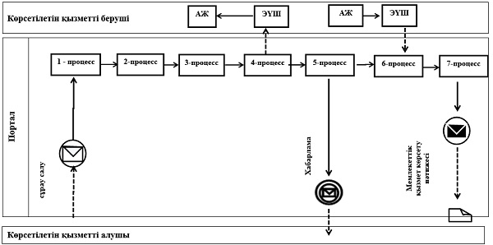

Шартты белгілер мен қысқартулар

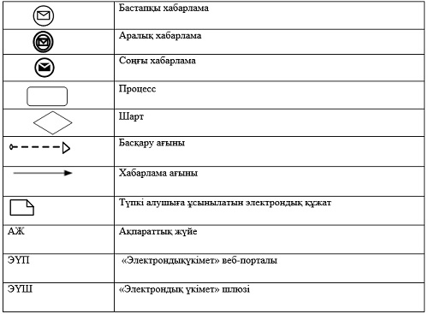

"Ветеринария саласындағы қызметпен
айналысуға лицензия беру" мемлекеттік
көрсетілетін қызмет регламентіне
2-қосымша
Ветеринария саласындағы қызметпен айналысуға лицензия беру" мемлекеттік қызметті көрсету бизнес-процестерінің анықтамалығы

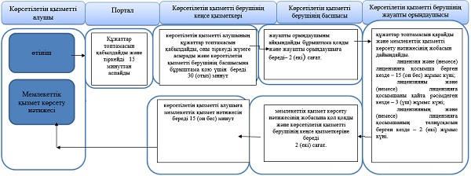

Шартты белгілер

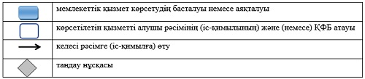

Әкімдіктің
2015 жылғы 23 қарашадағы
№ 515 қаулысымен бекітілген
"Жануарларды өсіруді, жануарларды союға дайындауды (союды), сақтауды, өңдеуді және сатуды жүзеге асыратын өндіріс объектілеріне, сондай-ақ ветеринариялық препараттарды, жем және жемазық қоспаларын өндіру, сақтау және сату бойынша өндіріс объектілеріне тіркеу нөмірлерін беру"
мемлекеттік көрсетілетін қызмет регламенті
1. Жалпы ережелер
1. "Жануарларды өсіруді, жануарларды союға дайындауды (союды), сақтауды, өңдеуді және сатуды жүзеге асыратын өндіріс объектілеріне, сондай-ақ ветеринариялық препараттарды, жем және жемазық қоспаларын өндіру, сақтау және сату бойынша өндіріс объектілеріне тіркеу нөмірлерін беру" мемлекеттік көрсетілетін қызметі (бұдан әрі - мемлекеттік көрсетілетін қызмет) облыстың жергілікті атқарушы органы ("Қостанай облысы әкімдігінің ветеринария басқармасы" мемлекеттік мекемесі) (бұдан әрі – көрсетілетін қызметті беруші) көрсетеді.
Өтінішті қабылдау және мемлекеттік қызметті көрсету нәтижесін беру:
1) көрсетілетін қызметті берушінің кеңсесі;
2) "электрондық үкіметтің" веб-порталы www.egov.kz, www.elicense.kz (бұдан әрі - Портал) арқылы жүзеге асырылады.
2. Мемлекеттік қызметті көрсету нысаны – электрондық (ішінара автоматтандырылған) немесе қағаз түрінде.
3. Мемлекеттік қызметті көрсету нәтижесі – жануарларды өсіруді, жануарларды, жануарлардан алынатын өнім мен шикізатты дайындауды (союды), сақтауды, өңдеуді және өткізуді жүзеге асыратын өндіріс объектілеріне, сондай-ақ ветеринариялық препараттарды, жемшөптер мен жемшөптік қоспаларды өндіру, сақтау және өткізу жөніндегі ұйымдарға есептік нөмірдің берілгені туралы растама.
Мемлекеттік қызметті көрсету нәтижесін ұсыну нысаны: электрондық түрде.
2. Мемлекеттік қызмет көрсету процесінде көрсетілетін қызметті берушінің құрылымдық бөлімшелерінің (қызметкерлерінің) іс-қимыл тәртібін сипаттау
4. Мемлекеттік қызмет көрсету бойынша рәсімдерді (іс-қимылдарды) бастауға негіздеме көрсетілетін қызметті берушінің Қазақстан Республикасы Ауыл шаруашылығы министрінің 2015 жылғы 6 мамырдағы № 7-1/418 бұйрығымен бекітілген "Жануарларды өсіруді, жануарларды союға дайындауды (союды), сақтауды, өңдеуді және сатуды жүзеге асыратын өндіріс объектілеріне, сондай-ақ ветеринариялық препараттарды, жем және жемазық қоспаларын өндіру, сақтау және сату бойынша өндіріс объектілеріне тіркеу нөмірлерін беру" мемлекеттік көрсетілетін қызмет стандартының (бұдан әрі – Стандарт) 1 немесе 2-қосымшаларына сәйкес нысан бойынша көрсетілетін қызметті алушының өтінішін Стандарттың 9-тармағында көрсетілген құжаттармен қоса (бұдан әрі – құжаттар топтамасы) қабылдауы, не көрсетілетін қызметті алушының электрондық цифрлық қолтаңбасымен куәландырылған (бұдан әрі – ЭЦҚ) электрондық құжат нысанындағы өтініші болып табылады.
5. Мемлекеттік қызмет көрсету процесінің құрамына кіретін әрбір рәсімнің (іс-қимылдың) мазмұны, оның орындалу ұзақтығы:
1) көрсетілетін қызметті берушінің кеңсе қызметкері көрсетілетін қызметті алушының құжаттар топтамасын қабылдайды, оны тіркеуді жүзеге асырады және көрсетілетін қызметті берушінің басшысына береді – 30 (отыз) минут.
Рәсімнің (іс-қимылдың) нәтижесі – құжаттар топтамасын қабылдау және тіркеу;
2) көрсетілетін қызметті берушінің басшысы құжаттар топтамасын қарайды, жауапты орындаушыны айқындайды және тиісті бұрыштама қояды – 2 (екі) сағат;
Рәсімнің (іс-қимылдың) нәтижесі – көрсетілетін қызметті беруші басшысының бұрыштамасы;
3) көрсетілетін қызметті берушінің жауапты орындаушысы құжаттар топтамасын қарайды және мемлекеттік қызмет көрсету нәтижесінің жобасын дайындайды:
ауданның (облыстық маңызы бар қаланың) жергілікті атқарушы органының ветеринария саласындағы қызметті жүзеге асыратын бөлімшесіне – 7 (жеті) жұмыс күні;
өндіріс объектісі жүзеге асыратын қызмет түрін өзгертуге әкеп соқтырмай, атауы және/немесе ұйымдық-құқықтық нысаны өзгерген жағдайда – 5 (бес) жұмыс күні;
Рәсімнің (іс-қимылдың) нәтижесі – мемлекеттік қызметті көрсету нәтижесінің жобасы;
4) көрсетілетін қызметті берушінің басшысы мемлекеттік қызмет көрсету нәтижесінің жобасына қол қояды – 2 (екі) сағат.
Рәсімнің (іс-қимылдың) нәтижесі - қол қойылған мемлекеттік қызмет көрсету нәтижесі;
5) көрсетілетін қызметті берушінің кеңсе қызметкері мемлекеттік қызмет көрсету нәтижесін береді – 15 (он бес) минут.
Рәсімнің (іс-қимылдың) нәтижесі – берілген мемлекеттік қызметті көрсету нәтижесі.
3. Мемлекеттік қызмет көрсету процесінде көрсетілетін қызметті берушінің құрылымдық бөлімшелерінің (қызметкерлерінің) өзара іс-қимыл тәртібін сипаттау
6. Мемлекеттік қызмет көрсету процесіне қатысатын көрсетілетін қызметті берушінің құрылымдық бөлімшелерінің (қызметкерлерінің) тізбесі:
1) көрсетілетін қызметті берушінің кеңсе қызметкері;
2) көрсетілетін қызметті берушінің басшысы;
3) көрсетілетін қызметті берушінің жауапты орындаушысы.
7. Әрбір рәсімнің (іс-қимылдың) ұзақтығын көрсете отырып, құрылымдық бөлімшелер (қызметкерлер) арасындағы рәсімдердің іс-қимылдардың реттілігін сипаттау:
1) кеңсе қызметкері көрсетілетін қызметті алушының құжаттар топтамасын қабылдайды, оны тіркеуді жүзеге асырады және көрсетілетін қызметті берушінің басшысына береді – 30 (отыз) минут;
2) көрсетілетін қызметті берушінің басшысы құжаттар топтамасын қарайды, жауапты орындаушыны айқындайды және тиісті бұрыштама қояды – 2 (екі) сағат;
3) көрсетілетін қызметті берушінің жауапты орындаушысы құжаттар топтамасын қарайды және мемлекеттік қызметті көрсету нәтижесінің жобасын дайындайды;
4) көрсетілетін қызметті берушінің басшысы мемлекеттік қызмет көрсету нәтижесінің жобасына қол қояды және көрсетілетін қызметті берушінің кеңсе қызметкеріне береді – 2 (екі) сағат;
5) көрсетілетін қызметті берушінің кеңсе қызметкері мемлекеттік қызмет көрсету нәтижесін береді – 15 (он бес) минут.
4. Халыққа қызмет көрсету орталығымен және (немесе) өзге де көрсетілетін қызметті берушілермен өзара іс-қимыл тәртібін, сондай-ақ мемлекеттік қызмет көрсету процесінде ақпараттық жүйелерді пайдалану тәртібін сипаттау
8. Мемлекеттік көрсетілетін қызмет "Халыққа қызмет көрсету орталығы" Республикалық мемлекеттік кәсіпорнының Қостанай облысы бойынша филиалы арқылы көрсетілмейді.
9. Портал арқылы мемлекеттік қызмет көрсету кезінде көрсетілетін қызметті беруші мен көрсетілетін қызметті алушының жүгіну және рәсімдерінің (іс-қимылдарының) реттілігі тәртібін сипаттау:
1) көрсетілетін қызметті алушы жеке сәйкестендіру нөмірі, ЭЦҚ арқылы порталда тіркелуді (авторизациялауды) жүзеге асырады;
2) көрсетілетін қызметті алушының электрондық мемлекеттік қызметті таңдауы, электрондық сұрау салу жолдарын толтыруы және құжаттар топтамасын тіркеуі;
3) электрондық мемлекеттік қызметті көрсету үшін электрондық сұрау салуды көрсетілетін қызметті алушының ЭЦҚ-сы арқылы куәландыру;
4) көрсетілетін қызметті берушінің электрондық сұрау салуды өңдеуі (тексеруі, тіркеуі);
5) көрсетілетін қызметті алушының электрондық сұрау салу мәртебесі және мемлекеттік қызмет көрсету мерзімі туралы хабарламаны көрсетілетін қызметті алушының "жеке кабинетінде" алуы;
6) көрсетілетін қызметті берушінің ЭЦҚ қойылған электрондық құжат нысанындағы мемлекеттік қызмет көрсету нәтижесін көрсетілетін қызметті алушының "жеке кабинетіне" жіберуі;
7) көрсетілетін қызметті алушының "жеке кабинетінде" көрсетілетін қызметті алушының мемлекеттік қызметті көрсету нәтижесін алуы.
Портал арқылы мемлекеттік қызмет көрсетуге тартылған ақпараттық жүйелердің функционалдық өзара іс-қимыл диаграммасы осы Регламенттің 1-қосымшасында көрсетілген.
Мемлекеттік қызмет көрсету процесінде рәсімдердің (іс-қимылдардың) ретін, көрсетілетін қызметті берушінің құрылымдық бөлімшелерінің (қызметкерлерінің) өзара іс-қимылдарының толық сипаттамасы, сондай-ақ өзге көрсетілген қызметті берушілер және (немесе) халыққа қызмет көрсету орталықтарымен өзара іс-қимыл тәртібінің және мемлекеттік қызмет көрсету процесінде ақпараттық жүйелерді қолдану тәртібінің сипаттамасы осы Регламенттің 2-қосымшасына сәйкес мемлекеттік қызмет көрсетудің бизнес-процестерінің анықтамалығында көрсетіледі.
"Жануарларды өсіруді, жануарларды союға
дайындауды (союды), сақтауды, өңдеуді
және сатуды жүзеге асыратын өндіріс
объектілеріне, сондай-ақ ветеринариялық
препараттарды, жем және жемазық қоспаларын
өндіру, сақтау және сату бойынша өндіріс
объектілеріне тіркеу нөмірлерін беру"
мемлекеттiк көрсетілетін қызмет регламентіне
1-қосымша
Портал арқылы мемлекеттік қызмет көрсету кезіндегі функционалдық өзара іс-қимыл диаграммасы

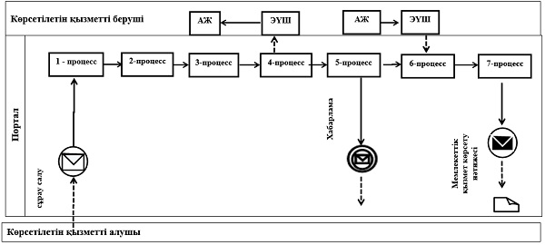

Шартты белгілер мен қысқартулар

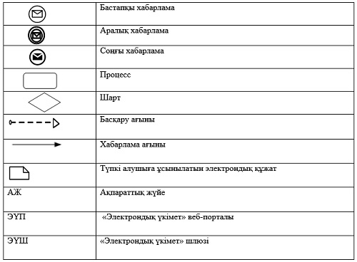

"Жануарларды өсіруді, жануарларды союға
дайындауды (союды), сақтауды, өңдеуді
және сатуды жүзеге асыратын өндіріс
объектілеріне, сондай-ақ ветеринариялық
препараттарды, жем және жемазық қоспаларын
өндіру, сақтау және сату бойынша өндіріс
объектілеріне тіркеу нөмірлерін беру"
мемлекеттiк көрсетілетін қызмет регламентіне
2-қосымша
"Жануарларды өсіруді, жануарларды союға дайындауды (союды), сақтауды, өңдеуді және сатуды жүзеге асыратын өндіріс объектілеріне, сондай-ақ ветеринариялық препараттарды, жем және жемазық қоспаларын өндіру, сақтау және сату бойынша өндіріс объектілеріне тіркеу нөмірлерін беру" мемлекеттік қызмет көрсетудің бизнес-процестерінің анықтамалығы

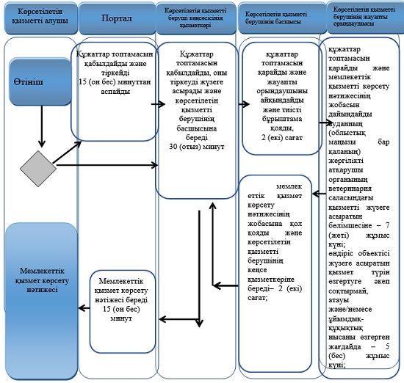

Шартты белгілер

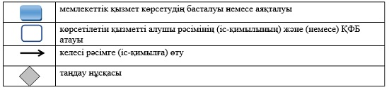

Әкімдіктің
2015 жылғы 26 қарашадағы
№ 515 қаулысымен бекітілген
"Мемлекеттік ветеринариялық-санитариялық бақылау және қадағалау объектілеріне ветеринариялық-санитариялық қорытынды беру"
мемлекеттiк көрсетілетін қызмет регламенті
1. Жалпы ережелер
1. "Мемлекеттік ветеринариялық-санитариялық бақылау және қадағалау объектілеріне ветеринариялық-санитариялық қорытынды беру" мемлекеттiк көрсетілетін қызметті (бұдан әрі – мемлекеттік көрсетілетін қызмет) аудандардың, облыстық маңызы қаланың жергілікті атқарушы органдарының бекіткен тізбе негізінде мемлекеттік ветеринариялық дәрігер (бұдан әрі – көрсетілетін қызметті беруші) көрсетеді.
Өтінішті қабылдау және мемлекеттік қызметті көрсету нәтижесін беру:
1) көрсетілетін қызметті берушінің кеңсесі;
2) "электрондық үкіметтің" веб-порталы www.egov.kz, www.elicense.kz (бұдан әрі - портал) арқылы жүзеге асырылады.
2. Мемлекеттік қызметті көрсету нысаны – электрондық (ішінара автоматтандырылған) немесе қағаз түрінде.
3. Мемлекеттік қызметті көрсету нәтижесі:
объектінің ветеринариялық (ветеринариялық-санитариялық) қағидаларға және талаптарға сәйкестігі туралы ветеринариялық-санитариялық қорытынды;
анықталған бұзушылықтарды жою туралы ұсынымдар бере отырып, объектінің ветеринариялық (ветеринариялық-санитариялық) қағидаларға және талаптарға сәйкес еместігі туралы ветеринариялық-санитариялық қорытынды (бұдан әрі – ветеринариялық-санитариялық қорытынды).
Мемлекеттік қызмет көрсету нәтижесін ұсыну нысаны: қағаз түрінде.
2. Мемлекеттік қызмет көрсету процесінде көрсетілетін қызметті берушінің құрылымдық бөлімшелерінің (қызметкерлерінің) іс-қимыл тәртібін сипаттау
4. Мемлекеттік қызмет көрсету бойынша рәсімдерді (іс-қимылдарды) бастауға негіздеме көрсетілетін қызметті берушінің "Мемлекеттік ветеринариялық-санитариялық бақылау және қадағалау объектілеріне ветеринариялық-санитариялық қорытынды беру" мемлекеттік көрсетілетін қызмет стандартының (бұдан әрі – Стандарт) 9-тармағында көрсетілген нысан бойынша көрсетілетін қызметті алушының өтініші мен құжаттарын қоса (бұдан әрі – құжаттар топтамасы) қабылдауы, не көрсетілетін қызметті алушының электрондық цифрлық қолтаңбасымен (бұдан әрі – ЭЦҚ) куәландырылған электрондық құжат нысанындағы өтініші болып табылады.
5. Мемлекеттік қызметті көрсету процесінің құрамына кіретін әрбір рәсімнің (іс-қимылдың) мазмұны, оның орындалу ұзақтығы:
1) көрсетілетін қызметті берушінің кеңсе қызметкері көрсетілетін қызметті алушының құжаттар топтамасын қабылдауды, оны тіркеуді жүзеге асырады және мемлекеттік ветеринариялық дәрігерге береді – 30 (отыз) минут.
Рәсімнің (іс-қимылдың) нәтижесі – құжаттар топтамасын қабылдау және тіркеу;
2) мемлекеттік ветеринариялық дәрігер құжаттар топтамасын қарайды және мемлекеттік қызметті көрсету нәтижесінің жобасын дайындайды:
көрсетілетін қызметті алушы көрсетілетін қызметті берушіге немесе порталға құжаттар топтамасын тапсырған күннен бастап – 5 (бес) жұмыс күні.
Рәсімнің (іс-қимылдың) нәтижесі – мемлекеттік қызметті көрсету нәтижесінің жобасы;
3) мемлекеттік ветеринариялық дәрігер мемлекеттік қызмет көрсету нәтижесінің жобасына қол қояды және көрсетілетін қызметті берушінің кеңсе қызметкеріне береді – 2 (екі) сағат.
Рәсімнің (іс-қимылдың) нәтижесі - қол қойылған мемлекеттік қызмет көрсету нәтижесінің жобасы;
4) көрсетілетін қызметті берушінің кеңсе қызметкері мемлекеттік қызмет көрсету нәтижесін көрсетілетін қызметті алушыға береді – 15 (он бес) минут.
Рәсімнің (іс-қимылдың) нәтижесі – берілген мемлекеттік қызмет көрсету нәтижесі.
3. Мемлекеттік қызмет көрсету процесінде көрсетілетін қызметті берушінің құрылымдық бөлімшелерінің (қызметкерлерінің) өзара іс-қимыл тәртібін сипаттау
6. Мемлекеттік қызмет көрсету процесіне қатысатын көрсетілетін қызметті берушінің құрылымдық бөлімшелерінің (қызметкерлерінің) тізбесі:
1) көрсетілетін қызметті берушінің кеңсе қызметкері;
2) мемлекеттік ветеринариялық дәрігер.
7. Әрбір рәсімнің (іс-қимылдың) ұзақтығын көрсете отырып, құрылымдық бөлімшелер (қызметкерлер) арасындағы рәсімдердің (іс-қимылдардың) реттілігін сипаттау:
1) көрсетілетін қызметті берушінің кеңсе қызметкері көрсетілетін қызметті алушының құжаттар топтамасын қабылдайды, оны тіркеуді жүзеге асырады және мемлекеттік ветеринариялық дәрігерге береді – 30 (отыз) минут.
2) мемлекеттік ветеринариялық дәрігер құжаттар топтамасын қарайды және мемлекеттік қызметті көрсету нәтижесінің жобасын дайындайды:
көрсетілетін қызметті алушы көрсетілетін қызметті берушіге немесе порталға құжаттар топтамасын тапсырған күннен бастап – 5 (бес) жұмыс күні.
3) мемлекеттік ветеринариялық дәрігер мемлекеттік қызмет көрсету нәтижесінің жобасына қол қояды және көрсетілетін қызметті берушінің кеңсе қызметкеріне береді – 2 (екі) сағат.
4) көрсетілетін қызметті берушінің кеңсе қызметкері мемлекеттік қызмет көрсету нәтижесін береді – 15 (он бес) минут.
4. Халыққа қызмет көрсету орталығымен және (немесе) өзге де көрсетілетін қызметті берушілермен өзара іс-қимыл тәртібін, сондай-ақ мемлекеттік қызмет көрсету процесінде ақпараттық жүйелерді пайдалану тәртібін сипаттау
8. Мемлекеттік көрсетілетін қызмет "Халыққа қызмет көрсету орталығы" Республикалық мемлекеттік кәсіпорнының Қостанай облысы бойынша филиалы арқылы көрсетілмейді.
9. Портал арқылы мемлекеттік қызмет көрсету кезінде көрсетілетін қызметті беруші мен көрсетілетін қызметті алушының жүгіну және рәсімдерінің (іс-қимылдарының) реттілігі тәртібін сипаттау:
1) көрсетілетін қызметті алушы жеке сәйкестендіру нөмірі, ЭЦҚ арқылы порталда тіркелуді (авторизациялауды) жүзеге асырады;
2) көрсетілетін қызметті алушының электрондық мемлекеттік қызметті таңдауы, электрондық сұрау салу жолдарын толтыруы және құжаттар топтамасын тіркеуі;
3) электрондық мемлекеттік қызметті көрсету үшін электрондық сұрау салуды көрсетілетін қызметті алушының ЭЦҚ-сы арқылы куәландыру;
4) көрсетілетін қызметті берушінің электрондық сұрау салуды өңдеуі (тексеруі, тіркеуі);
5) көрсетілетін қызметті алушының электрондық сұрау салу мәртебесі және мемлекеттік қызмет көрсету мерзімі туралы хабарламаны көрсетілетін қызметті алушының "жеке кабинетінде" алуы;
6) көрсетілетін қызметті берушінің ЭЦҚ қойылған электрондық құжат нысанындағы мемлекеттік қызмет көрсету нәтижесін көрсетілетін қызметті алушының "жеке кабинетіне" жіберуі;
7) көрсетілетін қызметті алушының "жеке кабинетінде" көрсетілетін қызметті алушының мемлекеттік қызметті көрсету нәтижесін алуы.
Портал арқылы мемлекеттік қызмет көрсетуге тартылған ақпараттық жүйелердің функционалдық өзара іс-қимыл диаграммасы осы Регламенттің 1-қосымшасында көрсетілген.
Мемлекеттік қызмет көрсету процесінде рәсімдердің (іс-қимылдардың) ретін, көрсетілетін қызметті берушінің құрылымдық бөлімшелерінің (қызметкерлерінің) өзара іс-қимылдарының толық сипаттамасы, сондай-ақ өзге көрсетілген қызметті берушілер және (немесе) халыққа қызмет көрсету орталықтарымен өзара іс-қимыл тәртібінің және мемлекеттік қызмет көрсету процесінде ақпараттық жүйелерді қолдану тәртібінің сипаттамасы осы Регламенттің 2-қосымшасына сәйкес мемлекеттік қызмет көрсетудің бизнес-процестерінің анықтамалығында көрсетіледі.
"Мемлекеттік ветеринариялық-санитариялық
бақылау және қадағалау объектілеріне
ветеринариялық-санитариялық қорытынды беру"
мемлекеттiк көрсетілетін қызмет регламентіне
1-қосымша
Портал арқылы мемлекеттік қызмет көрсету кезіндегі функционалдық өзараіс-қимыл диаграммасы

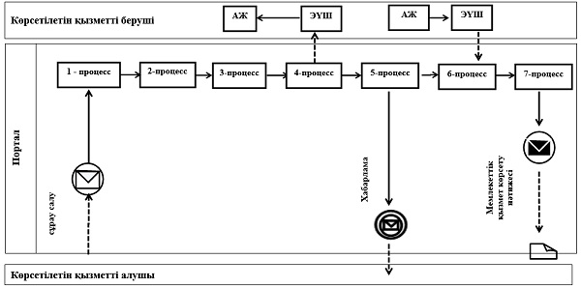

Шартты белгілер және қысқартулар

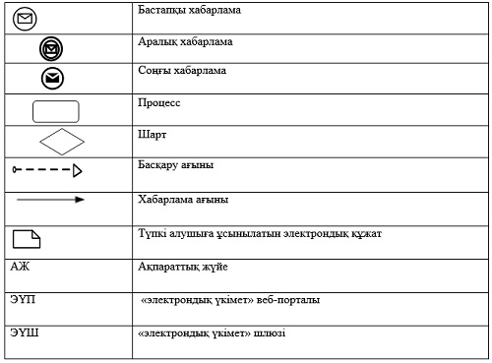

"Мемлекеттік ветеринариялық-санитариялық
бақылау және қадағалау объектілеріне
ветеринариялық-санитариялық қорытынды беру"
мемлекеттiк көрсетілетін қызмет регламентіне
2-қосымша
"Мемлекеттік ветеринариялық-санитариялық бақылау және қадағалау объектілеріне ветеринариялық-санитариялық қорытынды беру" мемлекеттік қызметтің бизнес-процестерінің анықтамалығы

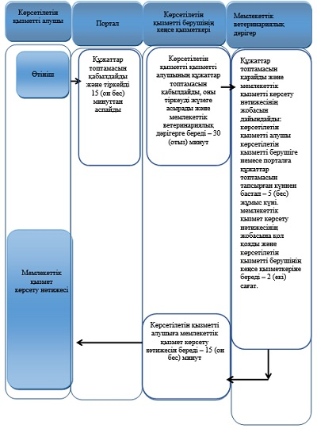

Шартты белгілер

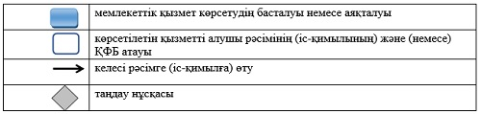

Әкімдіктің
2015 жылғы 23 қарашадағы
№ 515 қаулысымен бекітілген
"Ветеринария саласында кәсіпкерлік қызметті жүзеге асыратын жеке және заңды тұлғаларды аттестаттау"
мемлекеттiк көрсетілетін қызмет регламенті
1. Жалпы ережелер
1. "Ветеринария саласында кәсіпкерлік қызметті жүзеге асыратын жеке және заңды тұлғаларды аттестаттау" мемлекеттiк көрсетілетін қызметті (бұдан әрі – мемлекеттік көрсетілетін қызмет) облыстың, аудандардың және облыстық маңызы қаланың жергілікті атқарушы органдары (бұдан әрі – көрсетілетін қызметті беруші) көрсетеді.
Өтінішті қабылдау және мемлекеттік қызметті көрсету нәтижесін беру:
1) көрсетілетін қызметті берушінің кеңсесі;
2) "электрондық үкіметтің" веб-порталы www.egov.kz, www.elicense.kz (бұдан әрі - портал) арқылы жүзеге асырылады.
2. Мемлекеттік қызметті көрсету нысаны – электрондық (ішінара автоматтандырылған) немесе қағаз түрінде.
3. Мемлекеттік қызметті көрсету нәтижесі – мынадай шешімдердің бірі көрсетілген аттестаттау парағы:
1) аттестатталды;
2) қайта аттестаттауға жатады;
3) аттестатталған жоқ.
Мемлекеттік қызметті көрсету нәтижесін ұсыну нысаны: электрондық түрде.
2. Мемлекеттік қызмет көрсету процесінде көрсетілетін қызметті берушінің құрылымдық бөлімшелерінің (қызметкерлерінің) іс-қимыл тәртібін сипаттау
4. Мемлекеттік қызмет көрсету бойынша рәсімдерді (іс-қимылдарды) бастауға негіздеме көрсетілетін қызметті берушінің Қазақстан Республикасы Ауыл шаруашылығы министрінің 2015 жылғы 6 мамырдағы № 7-1/418 бұйрығымен бекітілген "Ветеринария саласында кәсіпкерлік қызметті жүзеге асыратын жеке және заңды тұлғаларды аттестаттау" мемлекеттік көрсетілетін қызмет стандартының (бұдан әрі – Стандарт) 9-тармағында көрсетілген нысан бойынша көрсетілетін қызметті алушының өтініші мен құжаттарын қоса (бұдан әрі – құжаттар топтамасы) қабылдауы, не көрсетілетін қызметті алушының электрондық цифрлық қолтаңбасымен (бұдан әрі – ЭЦҚ) куәландырылған электрондық құжат нысанындағы өтініші болып табылады.
5. Мемлекеттік қызметті көрсету процесінің құрамына кіретін әрбір рәсімнің (іс-қимылдың) мазмұны, оның орындалу ұзақтығы:
1) көрсетілетін қызметті берушінің кеңсе қызметкері көрсетілетін қызметті алушының құжаттар топтамасын қабылдайды, оны тіркеуді жүзеге асырады және көрсетілетін қызметті берушінің басшысына береді – 30 (отыз) минут.
Рәсімнің (іс-қимылдың) нәтижесі – құжаттар топтамасын қабылдау және тіркеу;
2) көрсетілетін қызметті берушінің басшысы жауапты орындаушыны айқындайды және тиісті бұрыштама қояды – 2 (екі) сағат;
Рәсімнің (іс-қимылдың) нәтижесі – көрсетілетін қызметті беруші басшысының бұрыштамасы;
3) көрсетілетін қызметті берушінің жауапты орындаушысы құжаттар топтамасын қарайды және мемлекеттік қызмет көрсету нәтижесінің жобасын дайындайды:
көрсетілетін қызметті алушы құжаттар топтамасын тапсырған күннен бастап және мемлекеттік қызметті көрсету нәтижесін алу сәтіне дейін – аттестаттау кестесіне сәйкес жүзеге асырылады.
Рәсімнің (іс-қимылдың) нәтижесі – мемлекеттік қызметті көрсету нәтижесінің жобасы;
4) көрсетілетін қызметті берушінің басшысы мемлекеттік қызметті көрсету нәтижесінің жобасына қол қояды және көрсетілетін қызметті берушінің кеңсе қызметкеріне береді – 2 (екі) сағат.
Рәсімнің (іс-қимылдың) нәтижесі - қол қойылған мемлекеттік қызмет көрсету нәтижесінің жобасы;
5) көрсетілетін қызметті берушінің кеңсе қызметкері мемлекеттік қызмет көрсету нәтижесін береді – 15 (он бес) минут.
Рәсімнің (іс-қимылдың) нәтижесі – берілген мемлекеттік қызметті көрсету нәтижесі.
3. Мемлекеттік қызмет көрсету процесінде көрсетілетін қызметті берушінің құрылымдық бөлімшелерінің (қызметкерлерінің) өзара іс-қимыл тәртібін сипаттау
6. Мемлекеттік қызмет көрсету процесіне қатысатын көрсетілетін қызметті берушінің құрылымдық бөлімшелерінің (қызметкерлерінің) тізбесі:
1) көрсетілетін қызметті берушінің кеңсе қызметкері;
2) көрсетілетін қызметті берушінің басшысы;
3) көрсетілетін қызметті берушінің жауапты орындаушысы.
7. Әрбір рәсімнің (іс-қимылдың) ұзақтығын көрсете отырып, көрсетілетін қызметті берушінің құрылымдық бөлімшелерінің (қызметкерлерінің) арасындағы рәсімдердің (іс-қимылдың) реттілігін сипаттау:
1) көрсетілетін қызметті берушінің кеңсе қызметкері көрсетілетін қызметті алушының құжаттар топтамасын қабылдайды, оны тіркеуді жүзеге асырады және көрсетілетін қызметті берушінің басшысына береді – 30 (отыз) минут.
2) көрсетілетін қызметті берушінің басшысы жауапты орындаушыны айқындайды, тиісті бұрыштама қояды – 2 (екі) сағат;
3) көрсетілетін қызметті берушінің жауапты орындаушысы құжаттар топтамасын қарайды және мемлекеттік қызмет көрсету нәтижесінің жобасын дайындайды:
көрсетілетін қызметті алушы құжаттар топтамасын тапсырған күннен бастап және мемлекеттік қызметті көрсету нәтижесін алу сәтіне дейін – аттестаттау кестесіне сәйкес жүзеге асырылады.
4) көрсетілетін қызметті берушінің басшысы мемлекеттік қызметті көрсету нәтижесінің жобасына қол қояды және көрсетілетін қызметті берушінің кеңсе қызметкеріне береді – 2 (екі) сағат.
5) көрсетілетін қызметті берушінің кеңсе қызметкері мемлекеттік қызмет көрсету нәтижесін береді – 15 (он бес) минут.
4. Халыққа қызмет көрсету орталығымен және (немесе) өзге де көрсетілетін қызметті берушілермен өзара іс-қимыл тәртібін, сондай-ақ мемлекеттік қызмет көрсету процесінде ақпараттық жүйелерді пайдалану тәртібін сипаттау
8. Мемлекеттік көрсетілетін қызмет "Халыққа қызмет көрсету орталығы" Республикалық мемлекеттік кәсіпорнының Қостанай облысы бойынша филиалы арқылы көрсетілмейді.
9. Портал арқылы мемлекеттік қызмет көрсету кезінде көрсетілетін қызметті беруші мен көрсетілетін қызметті алушының жүгіну және рәсімдерінің (іс-қимылдарының) реттілігі тәртібін сипаттау:
1) көрсетілетін қызметті алушы жеке сәйкестендіру нөмірі, ЭЦҚ арқылы порталда тіркелуді (авторизациялауды) жүзеге асырады;
2) көрсетілетін қызметті алушының электрондық мемлекеттік қызметті таңдауы, электрондық сұрау салу жолдарын толтыруы және құжаттар топтамасын тіркеуі;
3) электрондық мемлекеттік қызметті көрсету үшін электрондық сұрау салуды көрсетілетін қызметті алушының ЭЦҚ-сы арқылы куәландыру;
4) көрсетілетін қызметті берушінің электрондық сұрау салуды өңдеуі (тексеруі, тіркеуі);
5) көрсетілетін қызметті алушының электрондық сұрау салу мәртебесі және мемлекеттік қызмет көрсету мерзімі туралы хабарламаны көрсетілетін қызметті алушының "жеке кабинетінде" алуы;
6) көрсетілетін қызметті берушінің ЭЦҚ қойылған электрондық құжат нысанындағы мемлекеттік қызмет көрсету нәтижесін көрсетілетін қызметті алушының "жеке кабинетіне" жіберуі;
7) көрсетілетін қызметті алушының "жеке кабинетінде" көрсетілетін қызметті алушының мемлекеттік қызметті көрсету нәтижесін алуы.
Портал арқылы мемлекеттік қызмет көрсетуге тартылған ақпараттық жүйелердің функционалдық өзара іс-қимыл диаграммасы осы Регламенттің 1-қосымшасында көрсетілген.
Мемлекеттік қызмет көрсету процесінде рәсімдердің (іс-қимылдардың) ретін, көрсетілетін қызметті берушінің құрылымдық бөлімшелерінің (қызметкерлерінің) өзара іс-қимылдарының толық сипаттамасы, сондай-ақ өзге көрсетілген қызметті берушілер және (немесе) халыққа қызмет көрсету орталықтарымен өзара іс-қимыл тәртібінің және мемлекеттік қызмет көрсету процесінде ақпараттық жүйелерді қолдану тәртібінің сипаттамасы осы Регламенттің 2-қосымшасына сәйкес мемлекеттік қызмет көрсетудің бизнес-процестерінің анықтамалығында көрсетіледі.
"Ветеринария саласында кәсіпкерлік
қызметті жүзеге асыратын жеке
және заңды тұлғаларды аттестаттау"
мемлекеттiк көрсетілетін
қызмет регламентіне
1-қосымша
Портал арқылы мемлекеттік қызмет көрсету кезіндегі функционалдық өзара іс-қимыл диаграммасы

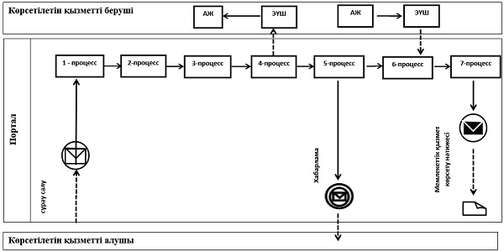

Шартты белгілер мен қысқартулар

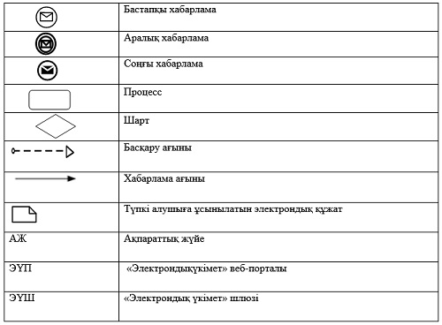

"Ветеринария саласында кәсіпкерлік
қызметті жүзеге асыратын жеке
және заңды тұлғаларды аттестаттау"
мемлекеттiк көрсетілетін
қызмет регламентіне
2-қосымша
"Ветеринария саласында кәсіпкерлік қызметті жүзеге асыратын жеке және заңды тұлғаларды аттестаттау" мемлекеттiк қызметті көрсету бизнес-процестерінің анықтамалығы

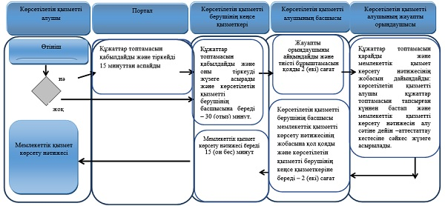

Шартты белгілер

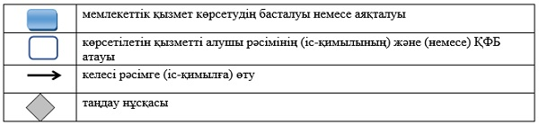

© 2012. Қазақстан Республикасы Әділет министрлігінің «Қазақстан Республикасының Заңнама және құқықтық ақпарат институты» ШЖҚ РМК

